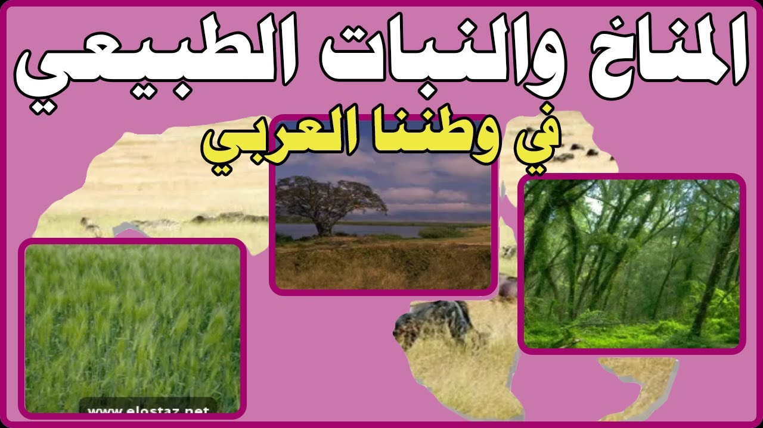

اهداف الدرس : -
في نهاية الدرس يتوقع ان يكون التلميذ قادرا علي :
    - يحدد العوامل المؤثرة في مناخ الوطن العربي .
- يفسر اسباب اختلاف الاحوال المناخية من دولة عربية لاخري
- يحدد الاقاليم المناخية علي خريطة الوطن العربي
- يقارن بين الاقاليم المناخية في الوطن العربي .
- يستنتج العلاقة بين الاقاليم المناخية والنبات الطبيعي في الوطن العربي .
- يقدر الاهمية الاقتصادية لبعض النباتات الطبيعية في الوطن العربي .
- يقدر عظمة الله في تنوع المناخ .
تمهيد : -
لو انك تجولت بين البلدان العربية لوجدت ان درجات الحرارة وكمية المطر تختلف من بلد الي لاخر , ويرجع ذلك الي تنوع المناخ فقد وهب الله وطننا العربي مناخا متنوعا ساعد علي تنوع النباتات الطبيعية وكذلك تنوع المحاصيل الذراعية حتي تتكامل الدول العربية فيما بينها , والان تعال معنا في جولة لنتعرف من خلالها علي العوامل التي تؤثر في مناخ وطننا العربي .
ي .

العوامل المؤثرة في مناخ وطننا العربي
التضاريس
القرب او البعد عن المسطحات المائية
الموقع
بالنسبة لدوائر العرض

الموقع بالنسبة لدوائر العرض :
لقد عرفت ان المناطق القريبة من الدائرة الاستوائية تكون اشد حرارة وتقل الحرارة كلما بعدنا عن دائرة الاستواء شمالا وجنوبا .

القرب او البعد عن المسطحات المائية :

تؤثرالمسطحات المائية في مناخ المناطق المحيطة بها لذلك نجد الاجزاء الساحلية المطلة علي البحار تتميز بالمناخ المعتدل اما المناطق الداخلية البعيدة من تاثسر البحر والتي تعرف بالمناطق القارية فتتصف بارتفاع درجة الحرارة في فصل الصيف وانخفاضها في الشتاء وتتمثل في المناطق الصحراوية .
التضاريس :

تؤثر التضاريس في مناخ وطننا العربي من حيث :
- الاتفارع : لذلك نجد في وطننا العربي قمة جبلية مرتفعة تغطيها مثل جبال لبنان لان درجة الحرارة تنخفض درجة الحرارة درجة واحدة مئوية كلما ارتفعنا 150 متر فوق سطح الارض .
- اتجاه الكتل الجبلية : الذي يؤثر في توزيع كمية المطر لذلك نجد جوانب الجبال المواجهة للرياح الممطرة تكون اغر مطرا من السطوح الداخلية كما في جبال اطلس .

الاقاليم الداخلية والنباتية في الوطن العربي :

يتميز وطننا العربي بتنوع مناخه والذي يمكن تقسيمه الي عدة اقاليم مناخية لاحظ الخريطة : 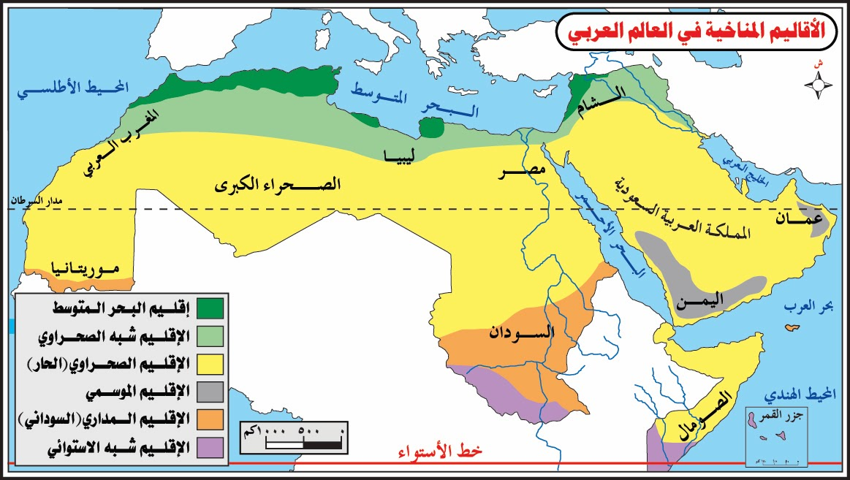

والان تعال معنا نتجول في كل اقليم من هذه الاقاليم :-

النبات الطبيعي :- يرتبط بهذا الاقليم وجود :
- الغابات المعتدلة فوق المنحدرات الجبلية غزيرة المطر مثل جبال اطلس ومرتفعات بلاد الشام والعراق ومن اهم اشجارها البلوط الفليني , والزيتون والارز الذي اتخذته لبنان شعارا لها .
- الحشائش المعتدلة ( الاستبس ) تنمو بين اقليم البحر المتوسط والاقليم الصحراوي وتزدهر في الشتاء وتجف صيفا وتربي عليها الاغنام والماعز . 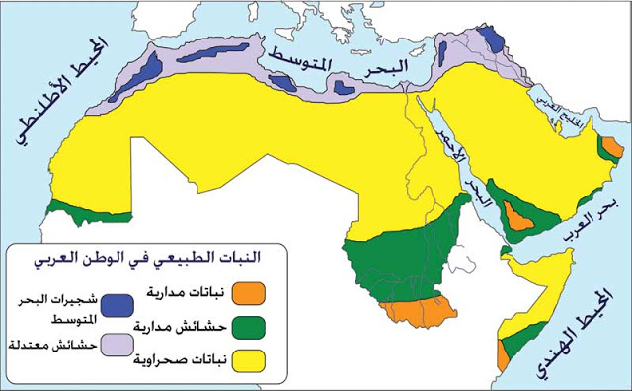

النبات الطبيعي : -

تختلف الصورة النباتية في هذا الاقليم حسب كمية المطر فتنمو حشائش قصيرة في المناطق قليلة المطر
ونباتات شوكية كالصبار في المناطق نادرة المطر , وبها الحيوانات مثل الزواحف والاب والغزلان .
. 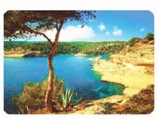

- يوجد علي الاطراف
- الشمالية للوطن العربي المظلة علي سواحل البحر المتوسط
- يكون بارتفاع درجات الحرارة في فصل الصيف اما الشتاء فيكون معتدل وممطر.

- يوجد في جنوب وطننا العربي ويتمثل في معظم جمهورية السودان وجنوب موريتانيا ووسط الصومال وجنوب شبه الجزيرة العربية .
- يتميز بارتفاع درجات الحرارة في فصل الصيف .
- يشغل حوالي 80 % من مساحة وطننا العربي ويمتد بين اقليم البحر المتوسط في الشمال وفي الاقليم المداري في الجنوب .
- يتميز بالمناخ القاري شديد الحرارة صيفا في النهار وشديد البرودة ليلا في الشتاء يوجد علي الاطراف الشمالية للوطن العربي المظلة علي سواحل البحر المتوسط
- يكون بارتفاع درجات الحرارة في فصل الصيف اما الشتاء فيكون معتدل وممطر .
- يوجد علي الاطراف الشمالية للوطن العربي المظلة علي سواحل البحر المتوسط
- يكون بارتفاع درجات الحرارة في فصل الصيف اما الشتاء فيكون معتدل وممطر .
- يوجد علي الاطراف الشمالية للوطن العربي المظلة علي سواحل البحر المتوسط
- يكون بارتفاع درجات الحرارة في فصل الصيف اما الشتاء فيكون معتدل وممطر .
- .

الاقليم المداري
الاقليم الصحراوي
اقليم البحر المتوسط

Client name

اهم مفاهيم الوحدة

معناه | المفهوم
الموقع بالنسبة للماء واليابس  الموقع بالنسبة لدوائر العرض وخطوط الطول  الاهمية وقت الحروب والازمات والسلم  اودية كانت تجري بها مياه الامطار في الماضي ثم جفت  ارض منخفضة في الصحراء صالحة للحياة تستمد مياهها من الابار والعيون ( يعمل سكانها بالزراعة وتربية الحيوانات )  ارض مستوية او شبه مستوية كونها النهر عن طريق ترسيب المواد العالقة بمياهه علي جانبي النهر  ارض مستوية او شبه مستوية علي شواطئ البحار والمحيطات | موقع جغرافي  موقع فلكي  اهمية استراتيجية  اودية جافة  واحة  سهل فيضي  سهل ساحلي
***

